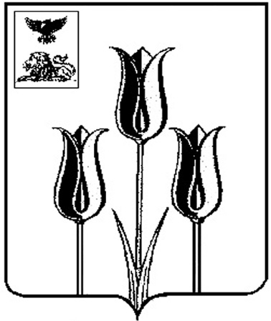
ВОЛОКОНОВСКИЙ РАЙОН

АДМИНИСТРАЦИЯ
МУНИЦИПАЛЬНОГО РАЙОНА «ВОЛОКОНОВСКИЙ РАЙОН»
БЕЛГОРОДСКОЙ ОБЛАСТИ
П о с т а н о в л е н и е
Волоконовка

24 января 2023 г. № 99-01/21

Об утверждении реестра объектов муниципального жилищного контроля на территории сельских поселений Волоконовского района

В соответствии с Федеральным законом РФ от 31.07.2020 г. №248-ФЗ «О государственном контроле (надзоре) и муниципальном контроле в Российской Федерации», Федеральным законом РФ от 06.10.2003 г. №131-ФЗ «Об общих принципах организации местного самоуправления в Российской Федерации», Положением о муниципальном жилищном контроле на территориях сельских поселений и межселенных территориях муниципального района «Волоконовский район» Белгородской области, утвержденным решением Муниципального совета Волоконовского района от 06.10.2021 № 310, п о с т а н о в л я ю:
1. Утвердить реестр объектов муниципального жилищного контроля на территории сельских поселений Волоконовского района (прилагается).
2. Разместить на официальном сайте администрации района (https://volokonovskij-r31.gosweb.gosuslugi.ru) (Дрогачева О.А.).
3. Контроль за исполнением настоящего постановления возложить на заместителя главы администрации района по строительству и ЖКХ Копицу В.В.

Глава администрации района С.И. Бикетов

Утвержден
постановлением
администрации района
от «24» января 2023 года
№ 99-01/21

Реестр объектов муниципального жилищного контроля
на территории сельских поселений Волоконовского района

№ п/п | Наименование объекта | Кадастровый номер | Адрес | Категория риска
1 | жилой дом | 31:20:1305002:160 | Белгородская обл., Волоконовский район, с. Погромец, ул. Подгорная, д.21 | низкий риск
2 | жилой дом | 31:20:0303001:56 | Белгородская обл., Волоконовский район, с. Лутовиново, ул. Приозерная, д.8 | низкий риск
3 | жилой дом | 31:20:1404001:189 | Белгородская обл., Волоконовский район, с. Борисовка, ул. Первомайская, д.26 | низкий риск
4 | жилой дом | 31:20:1404001:116 | Белгородская обл., Волоконовский район, с. Борисовка, ул. Садовая, 31 | низкий риск
5 | жилой дом | 31:20:0403001:506 | Белгородская обл., Волоконовский район, с. Покровка, ул. Садовая, д.18/1 | низкий риск
6 | жилой дом | 31:20:1104001:325 | Белгородская обл., Волоконовский район, с. Тишанка, ул. Заречная, д.49 | низкий риск
7 | жилой дом | 31:20:0503001:797 | Белгородская обл., Волоконовский район, с. Фощеватово, ул. Школьная, д.1 | низкий риск
8 | жилой дом | 31:20:0907004:151 | Белгородская обл., Волоконовский район, с. Ютановка, ул. Школьная, д.12а | низкий риск
9 | жилой дом | 31:20:0907004:152 | Белгородская обл., Волоконовский район, с. Ютановка, ул. Школьная, д. 12б | низкий риск

